Návod – ako vkladať rozbaľovacie pole do i-cvičení v Exceli 2003

V Exceli: Zobraziť → Panely s nástrojmi → Formuláre

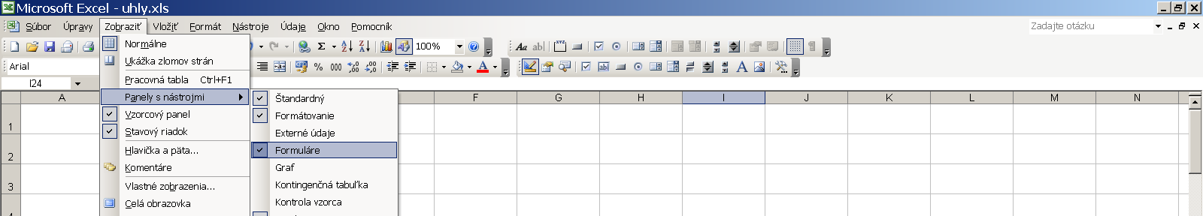

Klikneme na Rozbaľovacie pole formulára → prispôsobím si veľkosť

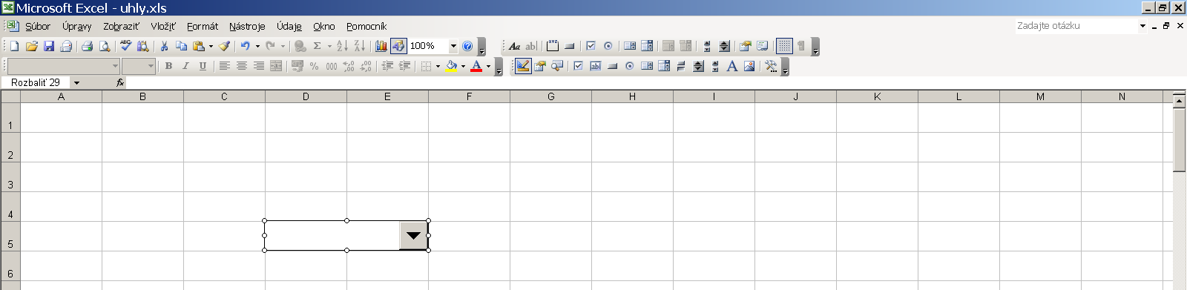

Mám pripravené úlohy → vložím rozbaľovacie pole tam, kde potrebujem
Do iného stĺpca vložím odpovede, ktorým automatický sa priradia čísla 1,2,3,4,5 (koľko odpovedí, toľko čísel – ratám aj ????)

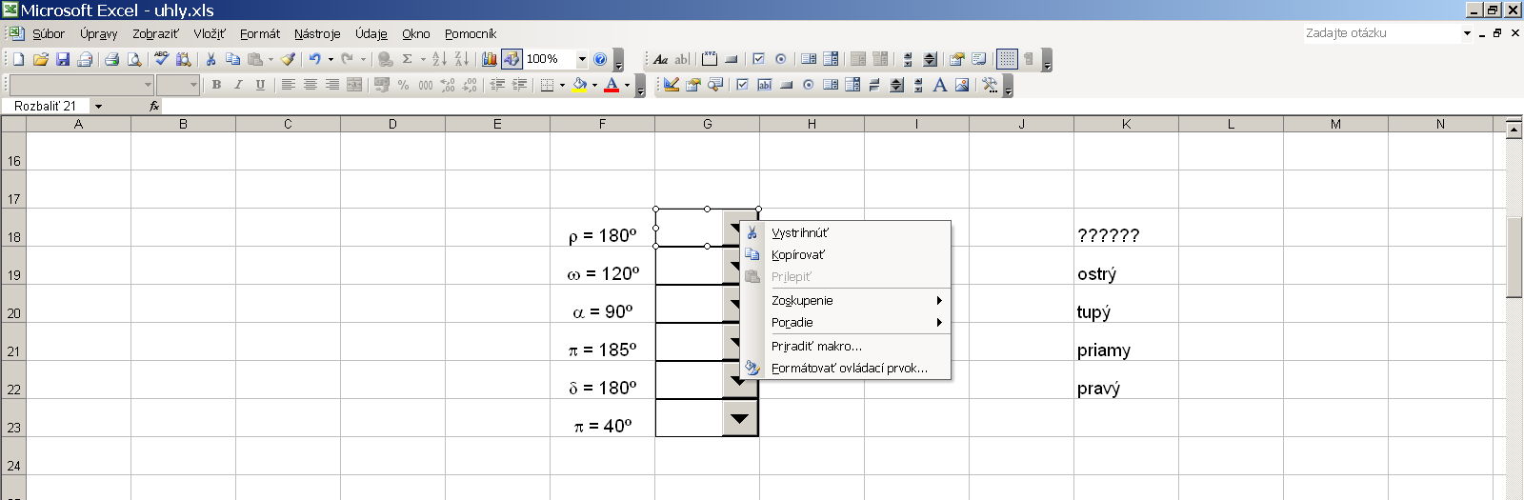
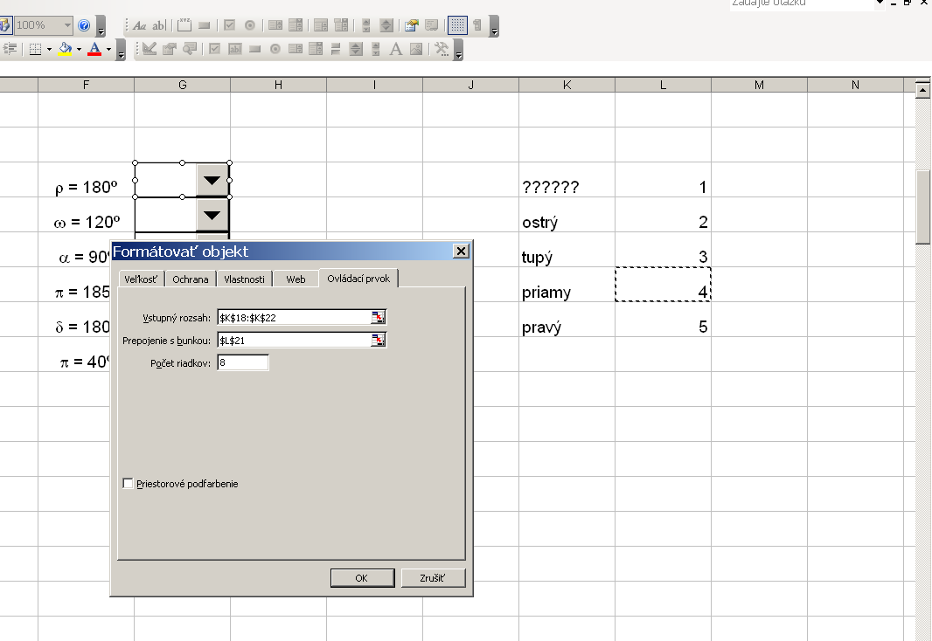

Pravým tlačidlom myši označím
1.ovlad.prvok (G18) →
Formátovať ovl. prvok →

→ Formátovať objekt →
→ klik do Vstupný rozsah (stačí zatieniť stĺpec, kde sú odpovede
– údaje sa objavia v riadku) →
→ potom klik do Prepojenie s bunkou a zase klik na číslo, ktoré zodpovedá riešeniu úlohy, v našom prípade na 4,lebo uhol 180 stupňový sa volá priamy → OK
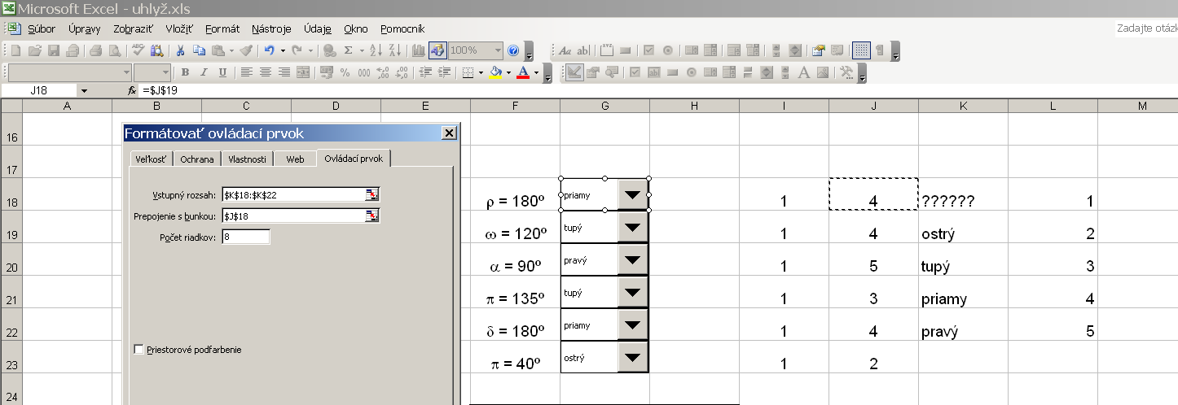
Takto som robila s každou bunkou
3

Vkladám funkcie
Do stĺpca I som si pripravila body na hodnotenie a do stĺpca J hodnoty správneho riešenia→
klik na bunku I18 (prvú 1) → vloženie funkcie IF→ OK

J18=4;1;0 → OK
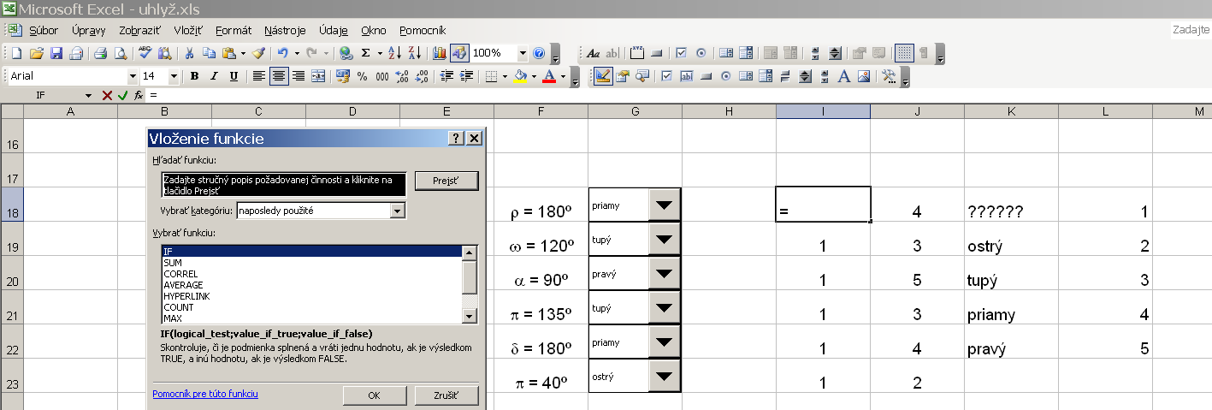
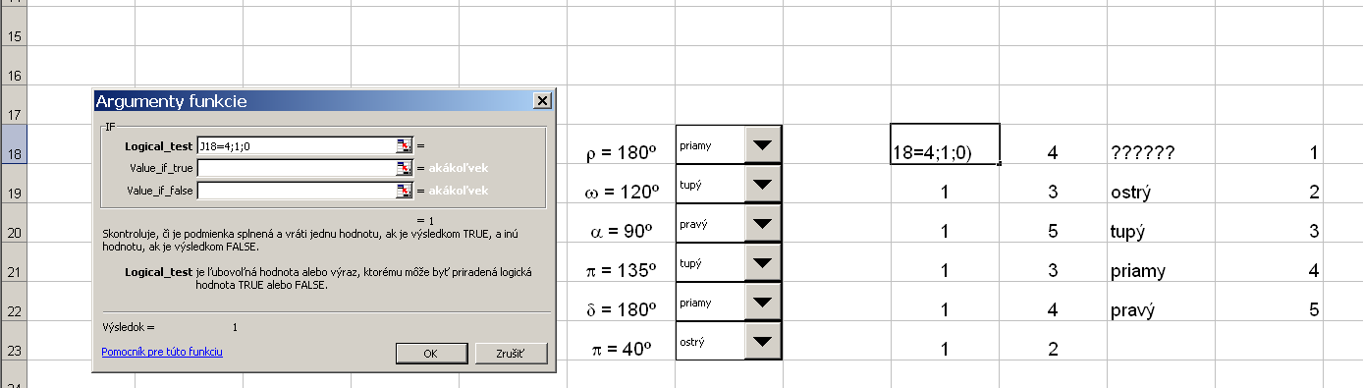
Dokončím všetky bunky

Pripravím tabuľku na hodnotenie
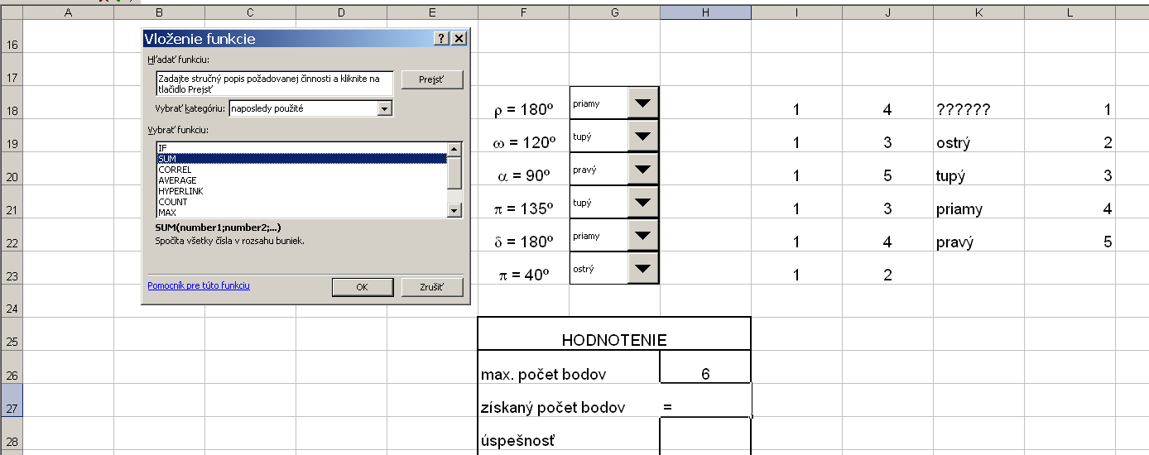
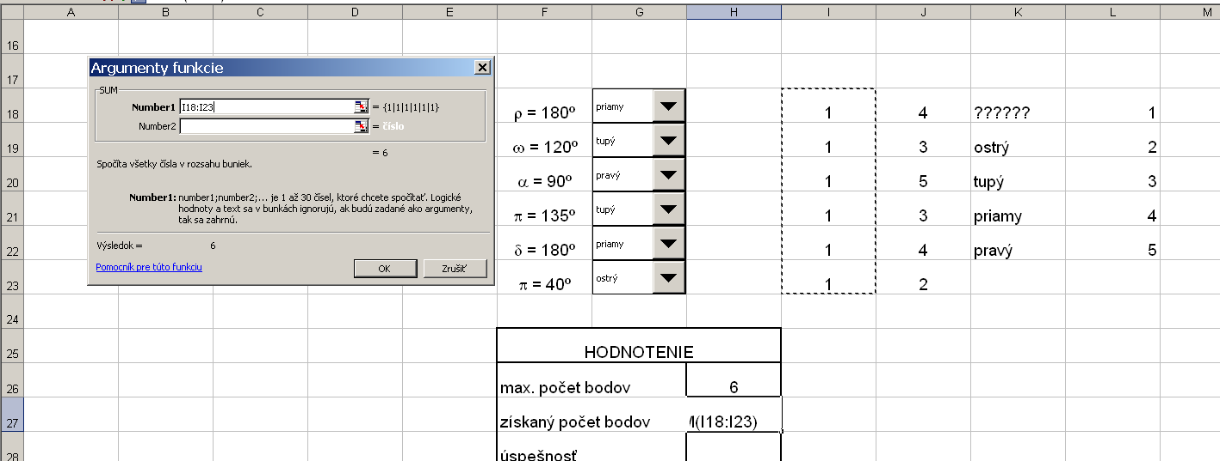
Musí byť odomknutý pri zabezpečení hárku
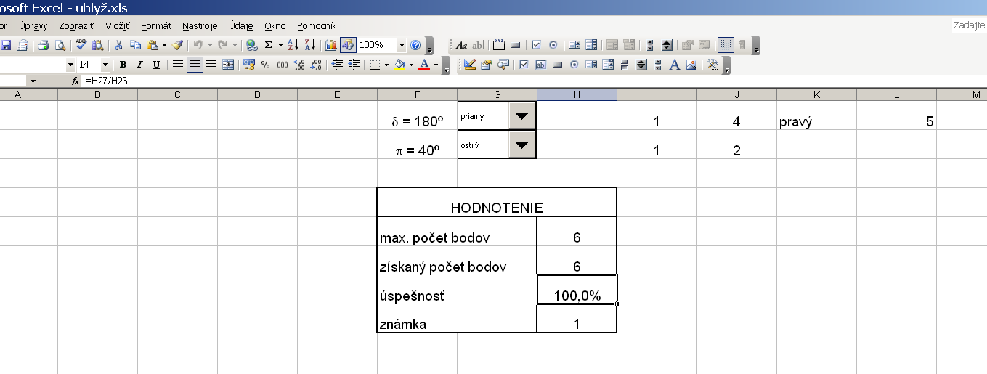
Vzorec na úspešnosť

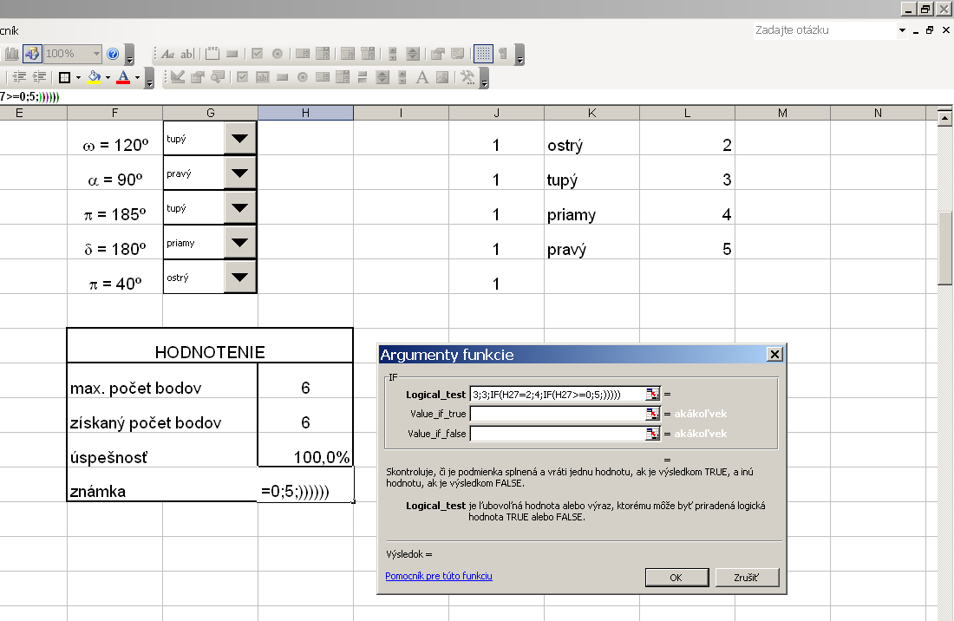

V Exceli: Zobraziť → Panely s nástrojmi → Ovládacie prvky ..... kde sa môže meniť písmo, farby...to sa ešte učím
popikova@zshu.edu.sk

